Домашнее задание. Русский язык 5 класс. Урок 23(45-46) 15.03.22.

Глагол. Спряжение глагола.
Дорогие родители и ученики!
Русский язык у Вас один раз в неделю, поэтому надо заниматься ежедневно по 15-20 минут.
ВНИМАНИЕ! Все упражнения надо списывать, а не распечатывать на листике для того, чтобы вставить пропущенные буквы.
___________________________________________________________________
Задание 1.

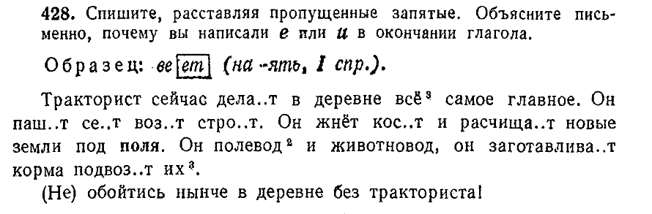

Задание 2 . Сделайте морфологический разбор глагола ДЕЛАЕТ из первого предложения упр.428.

Задание 3 . Контрольная работа

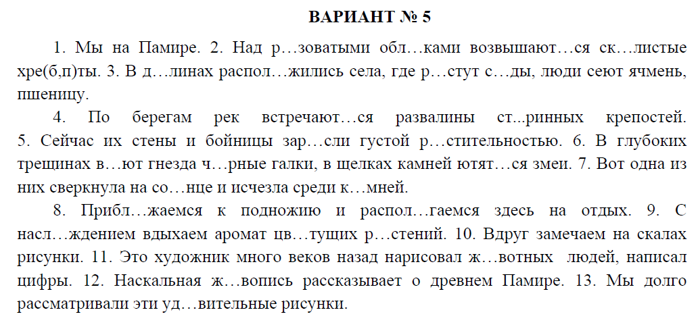

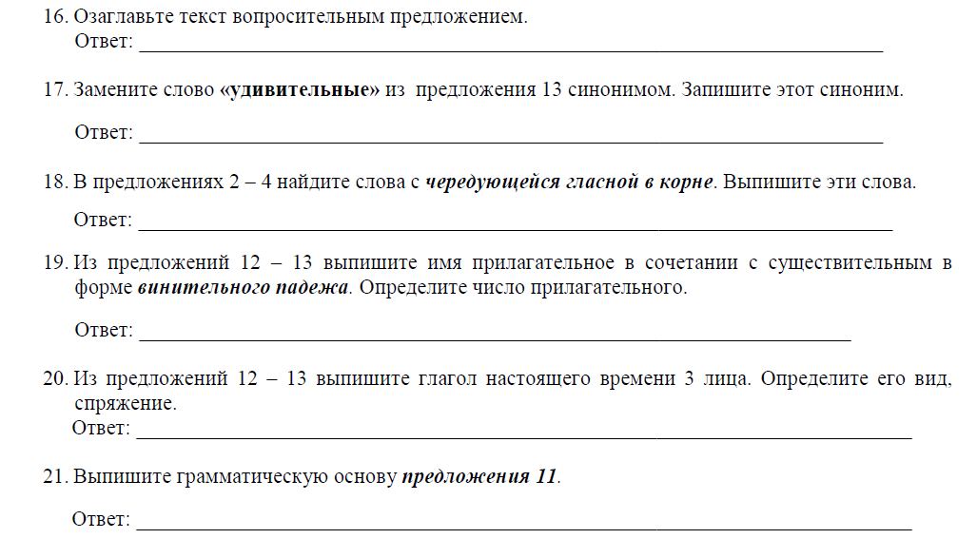

Ответы:

\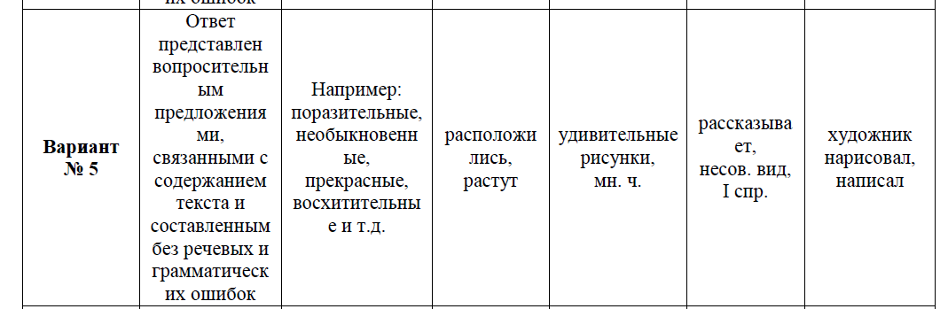

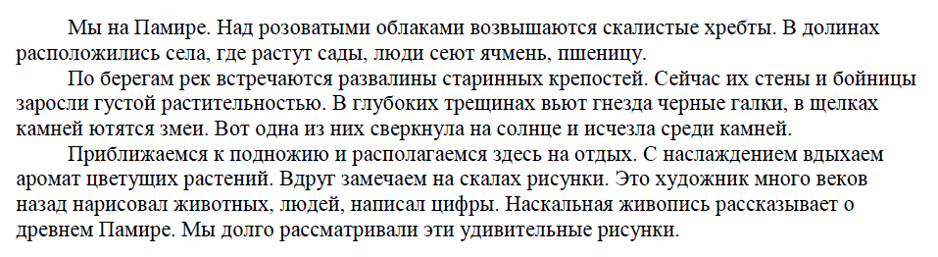

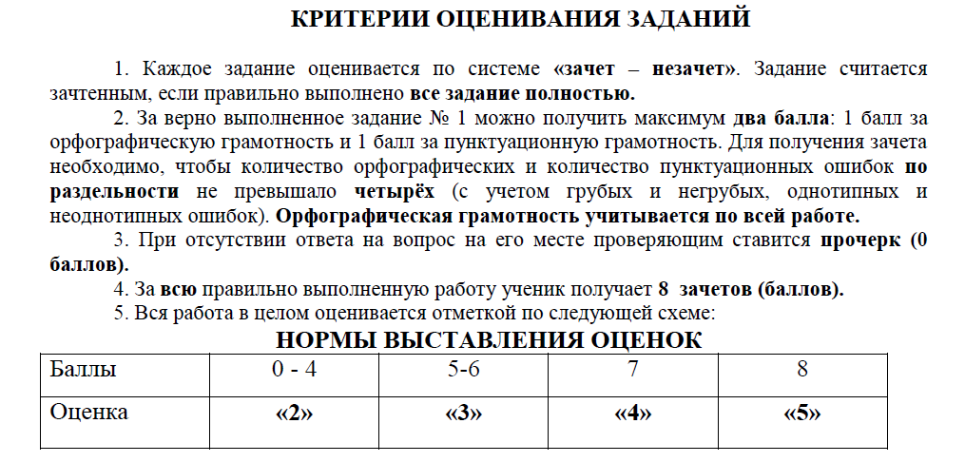

Желаю УСПЕХОВ!

